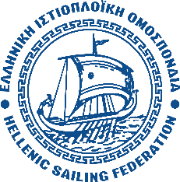  ΕΛΛΗΝΙΚΗ ΙΣΤΙΟΠΛΟΪΚΗ ΟΜΟΣΠΟΝΔΙΑ  HELLENIC SAILING FEDERATION  Κάρτα Υγείας Αθλητή  Κοινή Υπουργική Απόφαση ΥΠΠΟΑ/ΓΔΟΑ/ΔΑΟΠΑΑΕΥΔΣ/ ΤΑΕΥΕ/ 386611/15976/1417/152/2018, ΦΕΚ 3254/Β/8-8-2018  - Από 9 Σεπτεμβρίου 2018 γίνεται υποχρεωτική η έκδοση κάρτας υγείας αθλητή/τριας και αποτελεί προϋπόθεση για τη συμμετοχή τους σε προπονήσεις και αγώνες .  - Η Κάρτα Υγείας είναι αυτοτελές προσωπικό έγγραφο του αθλητή/τριας, βρίσκεται στην κατοχή του ,ισχύει για ένα έτος και δεν συνδέεται με το Δελτίο Αθλητικής Ιδιότητας .  - Η Κάρτα Υγείας θεωρείται μόνον από ιατρούς μονάδων παροχής υπηρεσιών Πρωτοβάθμιας Φροντίδας Υγείας , Νομαρχιακών, Περιφερειακών ή Πανεπιστημιακών Νοσοκομείων, υγειονομικών στρατιωτικών μονάδων ή από ιατρούς έχοντες οποιαδήποτε σχέση με το Δημόσιο ή με Ν.Π.Δ.Δ., από ιατρούς του ιδιωτικού τομέα, κατέχοντες την καρδιολογική ειδικότητα ή όσους έχουν λάβει την πιστοποίηση από το εθνικό Κέντρο αθλητικών ερευνών (ΕΚΑΕ)  - Υποχρεωτικές εξετάσεις  α) Κλινική εξέταση  β) Ατομικό και οικογενειακό ιατρικό ιστορικό  γ) Ηλεκτροκαρδιογράφημα  - Προσκομίζεται υποχρεωτικά στη γραμματεία αγώνων ως βασική προϋπόθεση συμμετοχής σε αγώνα. | 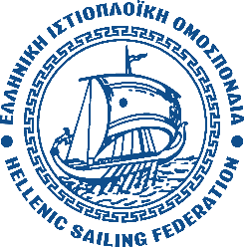  ΕΛΛΗΝΙΚΗ ΙΣΤΙΟΠΛΟΪΚΗ ΟΜΟΣΠΟΝΔΙΑ  HELLENIC SAILING FEDERATION  ΚΑΡΤΑ ΥΓΕΙΑΣ ΑΘΛΗΤΗ  Νόμου 4479/2017  Θέση Φωτογραφίας Αθλητή.  Σφραγίδα Ιατρού επάνω στη Φωτο  Για το Άθλημα της Ιστιοπλοΐας  - Ολυμπιακών Διαδρομών  - Ανοικτής Θάλασσας  Αρ, Μητρώου Ε.Ι.Ο. :  Όνομα :  Επώνυμο :  Πατρώνυμο :  Ημ/νια Γέννησης :  Α.Μ.Κ.Α.:  Ο/η Κάτωθι ιατρός, πιστοποιεί πως ο/η ανωτέρω επιτρέπεται μα συμμετάσχει στο παραπάνω άθλημα (προετοιμασία και αγώνες) και έχει υποβληθεί στις προβλεπόμενες ιατρικές εξετάσεις.  Ημερομηνία : ……….. / …………./ …………………………  Ονοματεπώνυμο και σφραγίδα ιατρού  (υποχρεωτικά και επάνω στην φωτογραφία)  ………………………………………………………………………….  ΜΗΤΡΩΟ ΙΑΤΡΟΥ ΕΚΑΕ:

